ROTINA SEMANAL DO TRABALHO PEDAGÓGICO - Atividades Remotas-Data: 17/05 a 21/05 de 2021

Turma: Etapa 1-B ** Prof.ª VÂNIA BISCIONE *** PRÉ-ESCOLA “Farid Salomão”

SEGUNDA-FEIRA | TERÇA-FEIRA | QUARTA-FEIRA | QUINTA-FEIRA | SEXTA-FEIRA
- COLORIR O CALENDÁRIO  Aula on-line App ZOOM  (A professora irá enviar o link no grupo para participarem da aula.)  ATIVIDADES PELO ZOOM:  -VÍDEOS: - Letra U.  - Ficha de apoio.  - Calendário.  - Apostila álbum do alfabeto:  - Atividade da letra U.  - Montar palavras utilizando o alfabeto móvel com a letra U.  DIA DO BRINQUEDO:  - DEIXE O SEU FILHO(A) ESCOLHER UM BRINQUEDO PARA BRINCAR À VONTADE POR UM TEMPINHO, EXPLORANDO-O LIVREMENTE. SE POSSÍVEL BRINQUE COM ELE! | VÍDEO: “Aprendendo o alfabeto cantando.  (O link do vídeo será enviado no grupo)  - LEITURA DO ALFABETO  - COLORIR O CALENDÁRIO  ATIVIDADE (Apostila álbum do alfabeto)  - OBSERVE AS FIGURAS E COLOQUE A LETRA INICIAL DE CADA UMA DELAS.  ATIVIDADE LÚDICA:  - NÃO DEIXE A BEXIGA TOCAR NO CHÃO.  - Essa atividade desenvolve a coordenação motora, a agilidade além de ser divertida e prazerosa.  - As regras são simples: jogue o balão para cima e não o deixe cair.  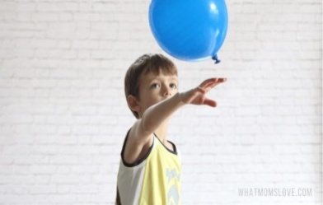  - Aula de ARTE (Prof. Juliano)  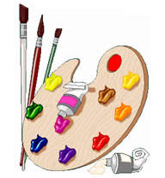 | VÍDEO: HISTÓRIA: “Palavras muitas palavras” Ruth Rocha.  (O link do vídeo será enviado no grupo)  - LEITURA DO ALFABETO  - COLORIR O CALENDÁRIO  ATIVIDADE (Apostila álbum do alfabeto)  - ESCOLHA 4 FIGURAS DA ATIVIDADE ANTERIOR E MONTE AS PALAVRAS UTILIZANDO O ALFABETO MÓVEL. DEPOIS ESCREVA AS PALAVRAS QUE VOCÊ MONTOU NO VERSO DA ATIVIDADE.  - Aula de ED. FÍSICA (Prof. Fabrício)  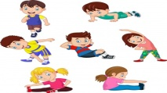 | VÍDEO: “As partes do corpo”  (O link do vídeo será enviado no grupo)  - LEITURA DO ALFABETO  - COLORIR O CALENDÁRIO  ATIVIDADE (Apostila Esquema Corporal)  - COMPLETE O QUE FALTA NO ROSTO.  - Aula de MÚSICA (Prof. Juliano) | VÍDEO: POEMA: “Nome da gente”. Pedro Bandeira.  (O link do vídeo será enviado no grupo)  - LEITURA DO ALFABETO  - COLORIR O CALENDÁRIO  ATIVIDADE (Apostila Esquema Corporal)  - RECORTE E COLE AS LETRAS DO SEU NOME.  ATIVIDADE LÚDICA:  - TRAÇAR AS LETRAS DO NOME NA CAIXA DE AREIA.  - Essa atividade tem como objetivo desenvolver a coordenação motora fina.  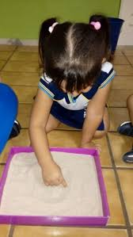

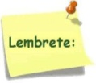Não se esqueçam de registrar as atividades com fotos ou vídeos e enviar para a professora.
- SERÃO POSTADOS VÍDEOS E OU ÁUDIOS EXPLICATIVOS CONFORME AS ATIVIDADES PROPOSTAS.

